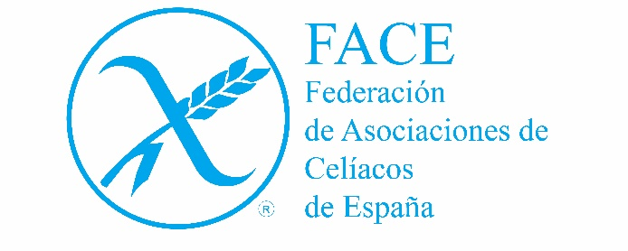

El Ministerio de Defensa confirma: "No se debe autorizar el acceso de los celiacos a las Fuerzas Armadas"

Tras la reunión mantenida el pasado mes de noviembre entre FACE y representantes del Ministerio de Defensa para reivindicar la inclusión de las personas celiacas en las Fuerzas Armadas, desde el Ministerio reafirman: "No se debe autorizar su acceso"

- Desde el Ministerio basan su decision en afirmar que las personas celiacas “no poseen las aptitudes psicofísicas necesarias”
- La enfermedad celiaca no imposibilita en manera alguna a la realización de ejercicio físico o actividad deportiva siempre que no se trasgreda la dieta.
- Actualmente existen protocolos que permiten adaptar menús incluso en zonas de combate garantizando la seguridad alimentaria.

Viernes, 2 de marzo de 2018. - Según la resolución que FACE ha recibido por parte del Ministerio, para poder acceder a las Fuerzas Armadas debe superarse un reconocimiento médico que excluye a las personas celiacas ya que según su criterio "no poseen las aptitudes pscofísicas necesarias". Se hace referencia a la Orden PRE/2622/2007 en la que se contempla la enfermedad celiaca en el punto D. Aparato Digestivo, punto 5, que establece como causa de exclusión "la Afección del estómago, intestino y peritoneo con trastornos orgánicos o funcionales". Cabe recordar que la enfermedad celiaca no imposibilita en manera alguna la realización de ejercicio físico o actividad deportiva siempre y cuando no se trasgreda la dieta.
La decisión se toma en base a la máxima de que "la no observancia de una dieta exenta de gluten acarrea graves problemas de salud a corto y largo plazo". El Ministerio nos ha comunicado que actualmente carece de medios para garantizar la seguridad alimentaria de las personas celiacas cuando se encuentran en una misión fuera de nuestro país, aunque desde el punto de vista de FACE, ya existen medios para adaptar estos menús con un protocolo correcto de seguridad alimentaria.
Cabe recordar que actualmente se incluyen menús para el personal militar musulmán que según indica el Ministerio no es comparable ya que se trata de un menú en base a un credo religioso y no sufririan a la larga ningún problema de salud en el caso de no seguir la dieta.
Actualmente si un soldado recibe un diagnóstico de celiaquía, pasa a considerarse personal apto con limitaciones, imposibilitando su participación en misiones. Además, el Instituto Social de las Fuerzas Armadas (ISFAS) dispone de una ayuda social para celiacos.
Desde FACE lamentamos profundamente la decisión adoptada por el Ministerio de Defensa ya que discrimina terriblemente al colectivo celiaco. Por ello continuaremos trabajando y solicitando futuras reuniones con representantes para seguir luchando por la inclusión del colectivo en cualquier puesto de trabajo.

